附件1

行政权力事项清单编制工作联系表

单位名称： （公章）
 | 姓 名 | 职务 | 办公电话 | 手 机
分管领导
工作人员
工作人员

附件2

行政权力事项目录清单表

序号 | 事项名称 | 实施机构 | 事项类别 | 部门意见
1
2
……

附件3

依申请行政权力事项目录清单表

填报单位：（公章） 填表人： 电话：
序号 | 事项名称 | 实施机构 | 事项类别 | 备 注

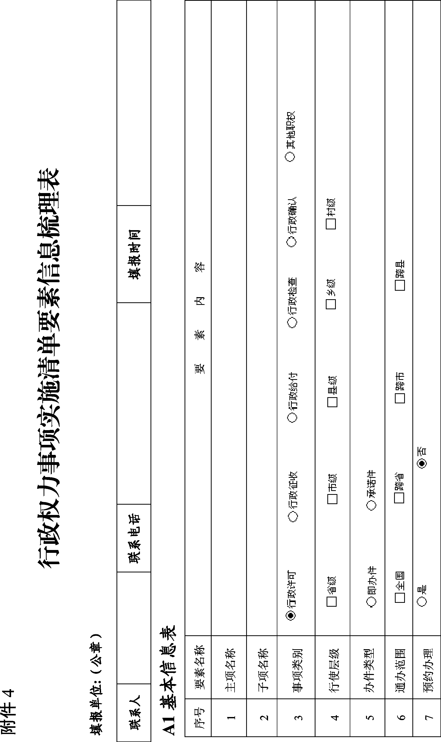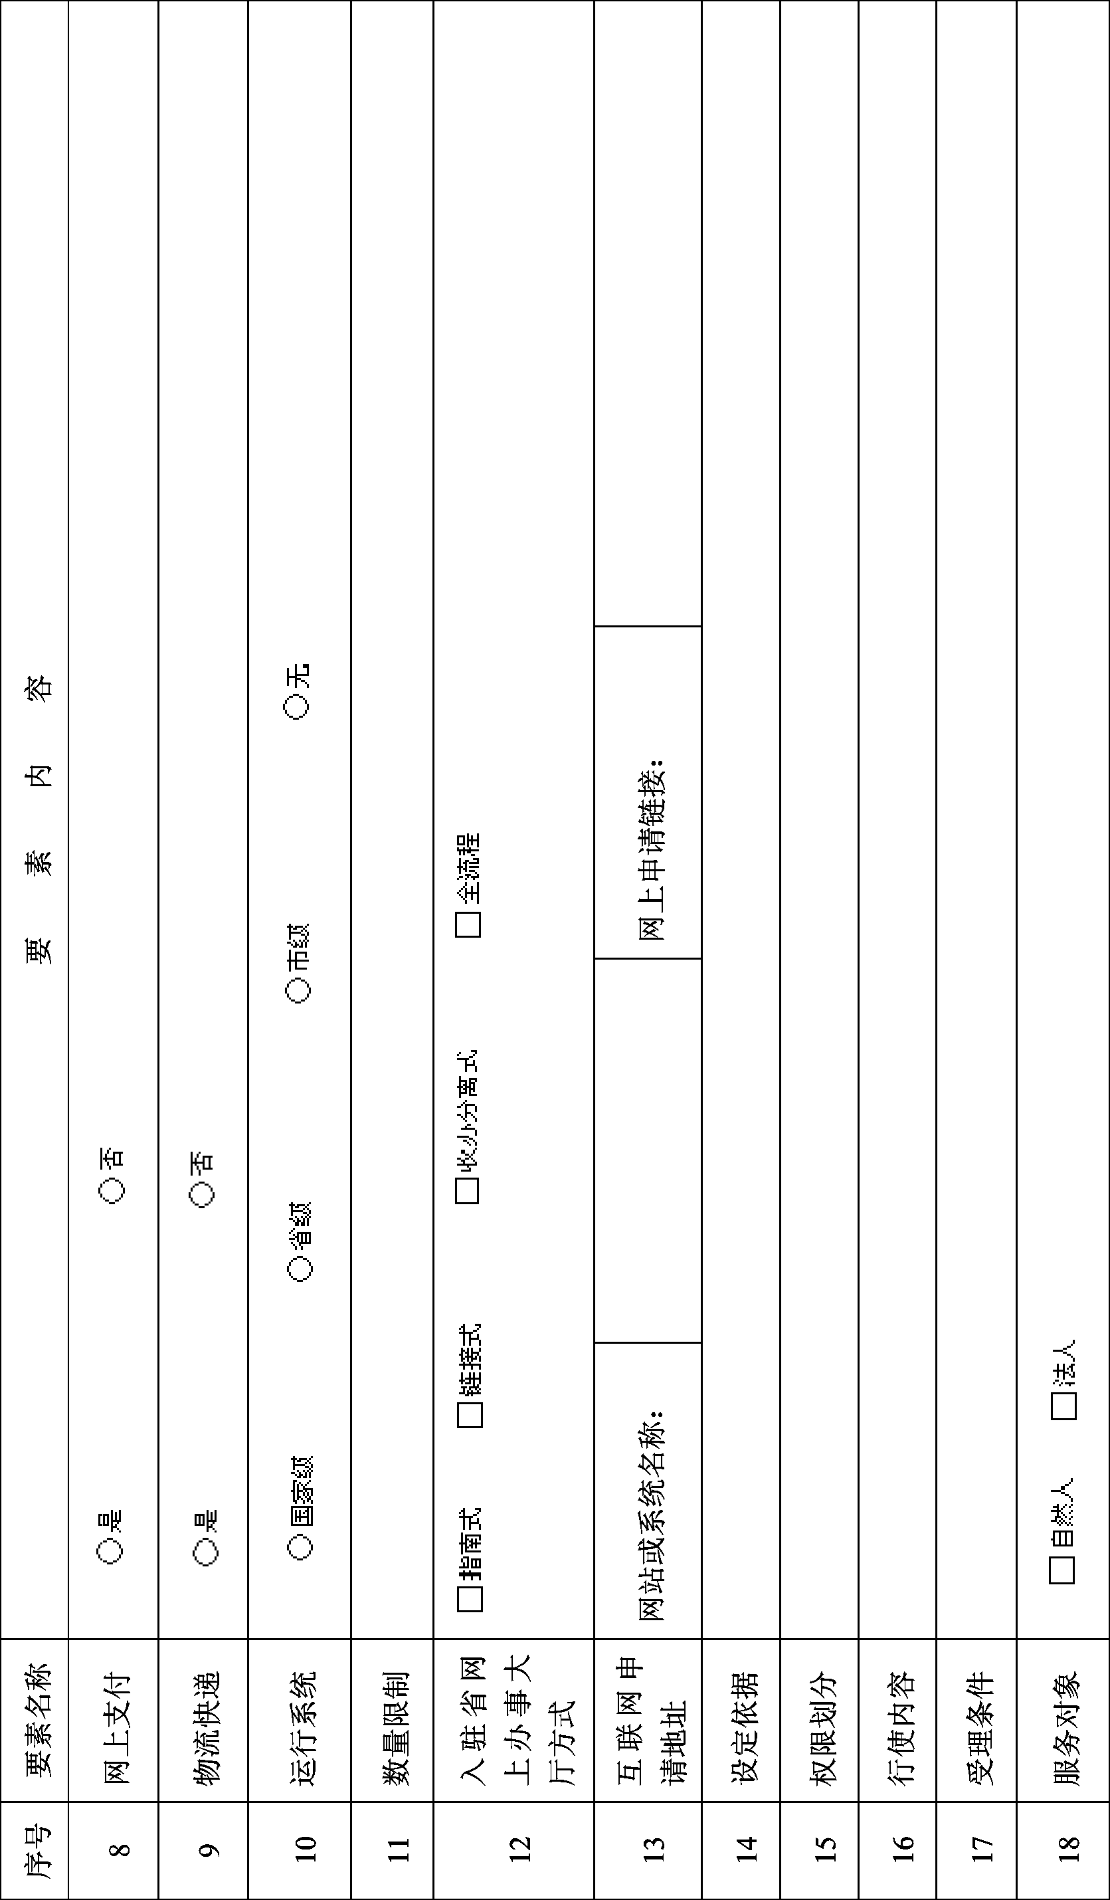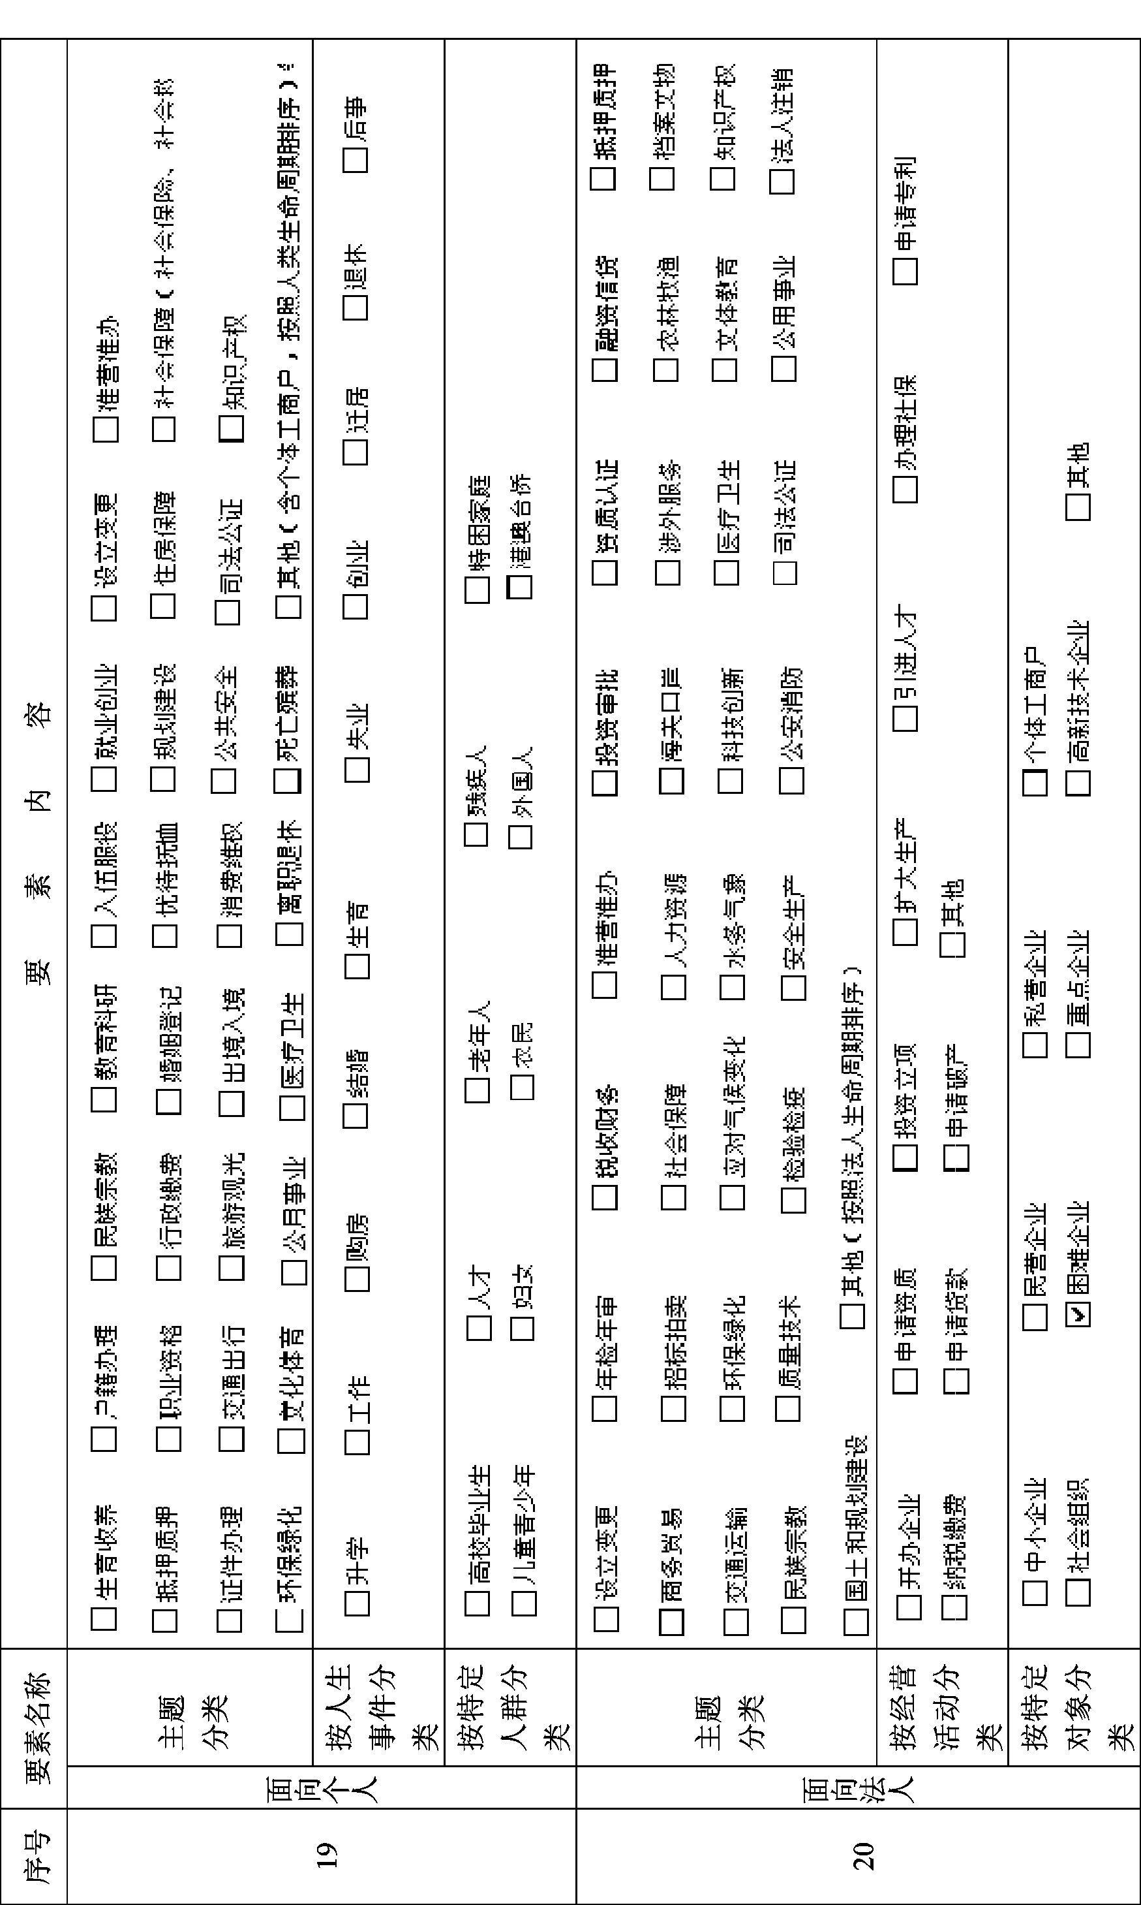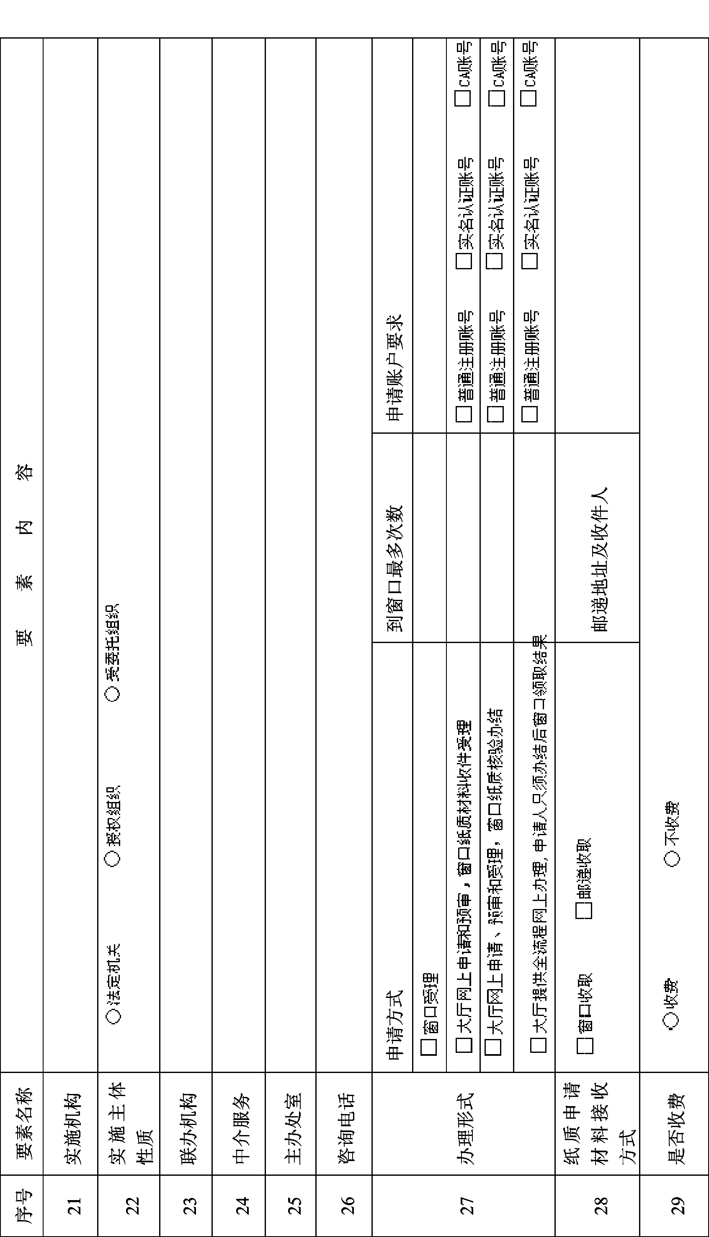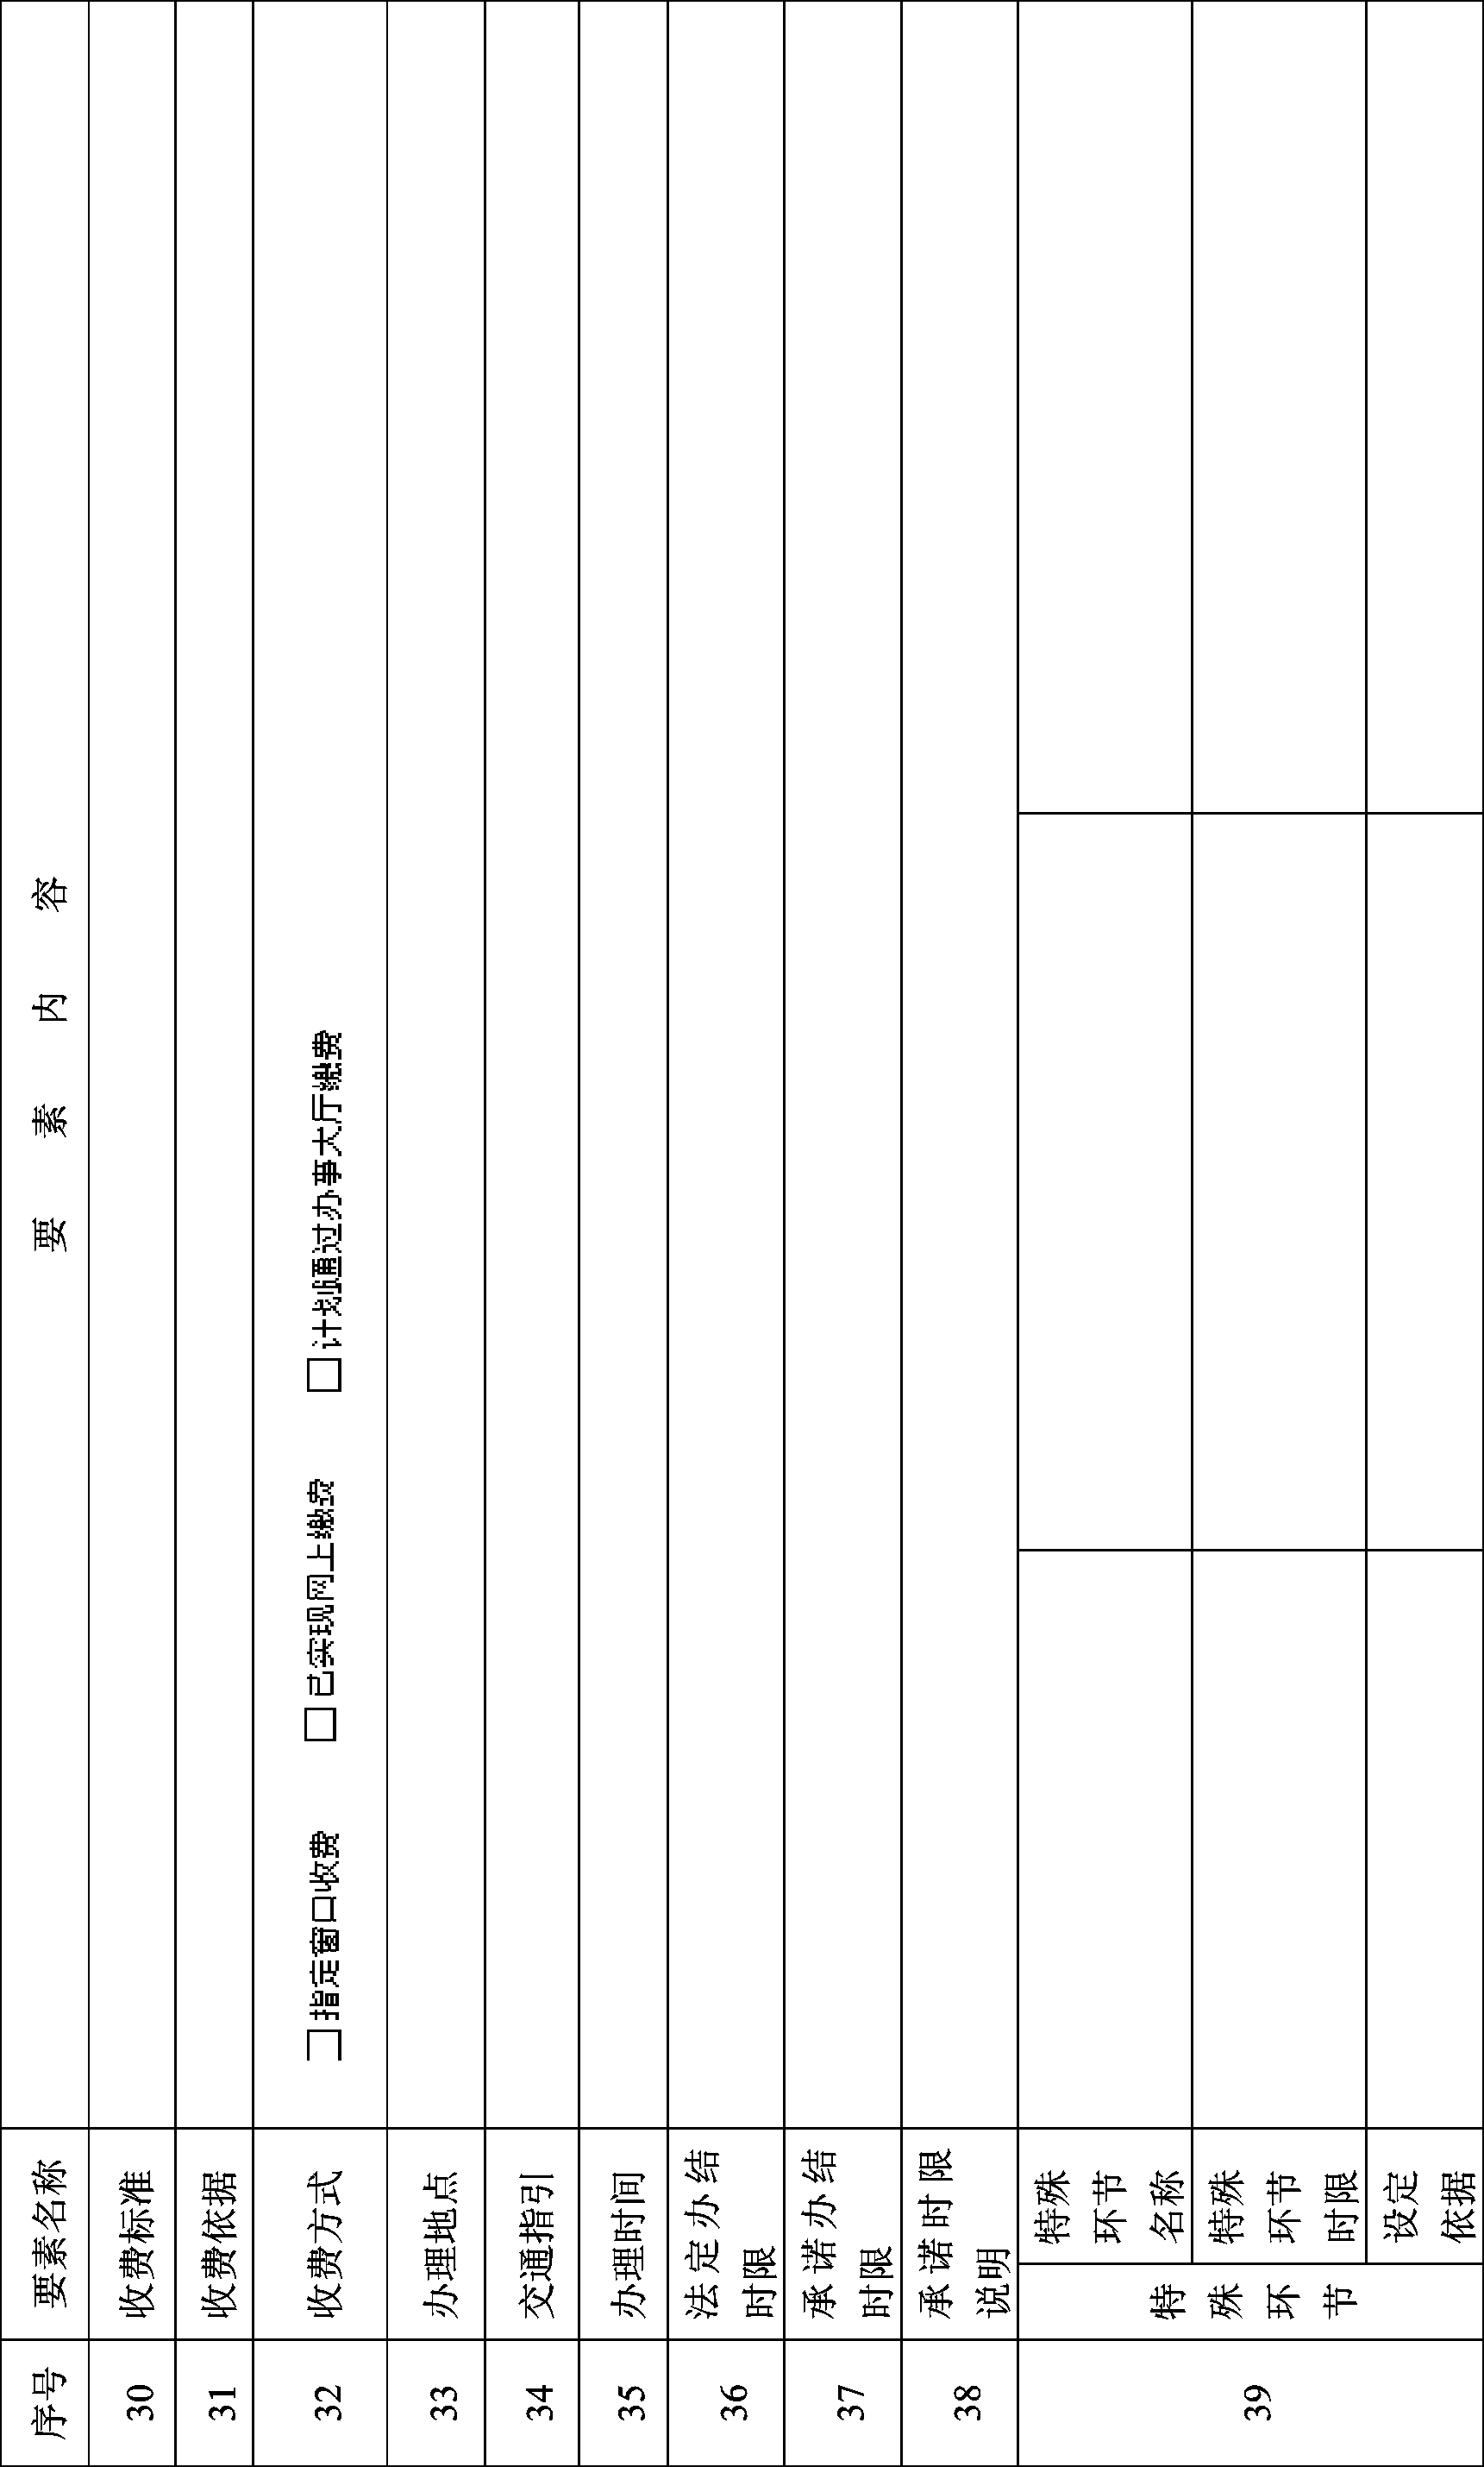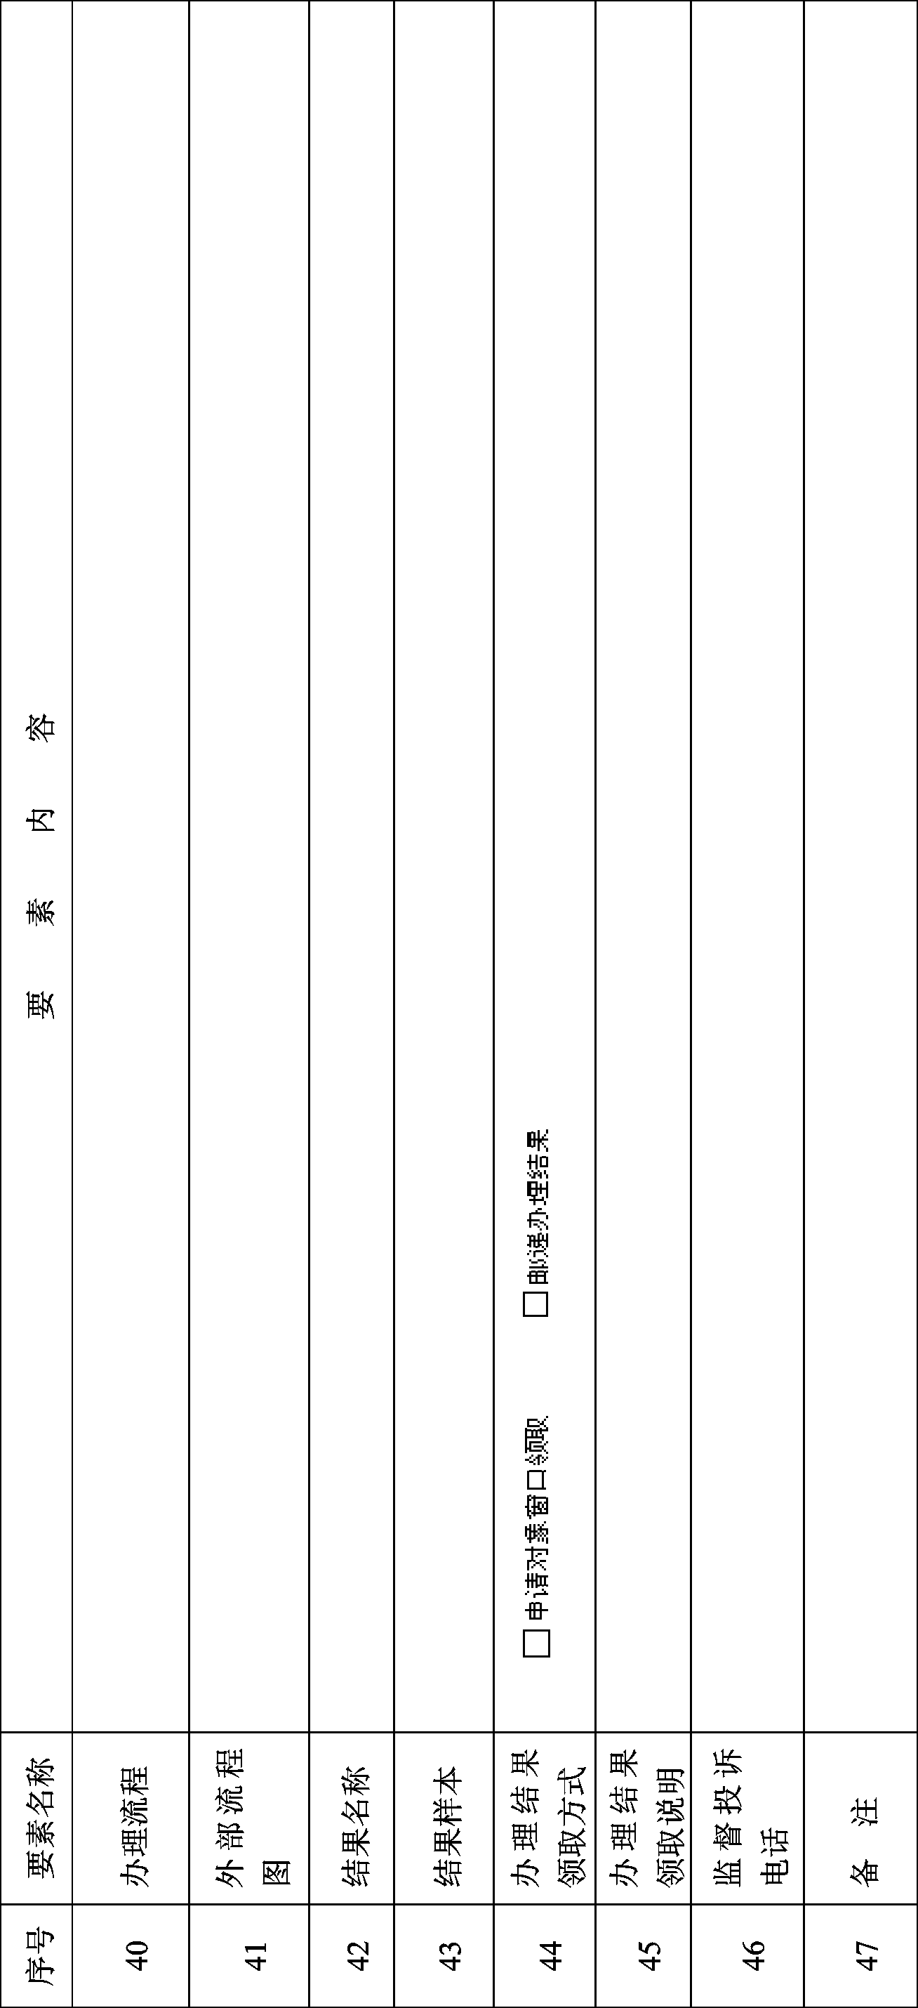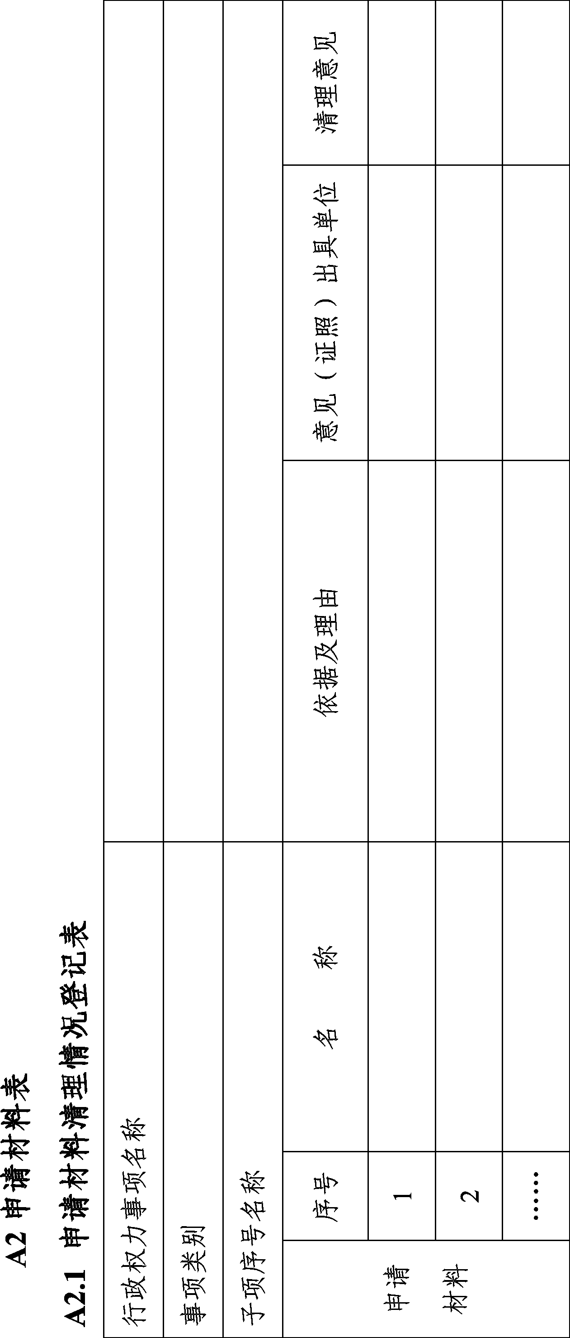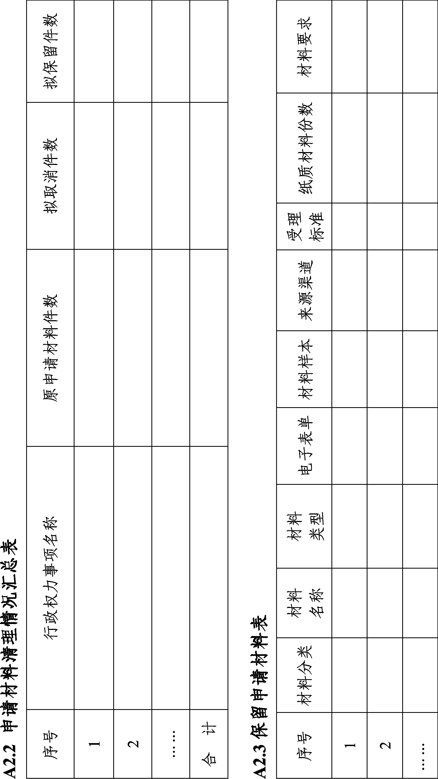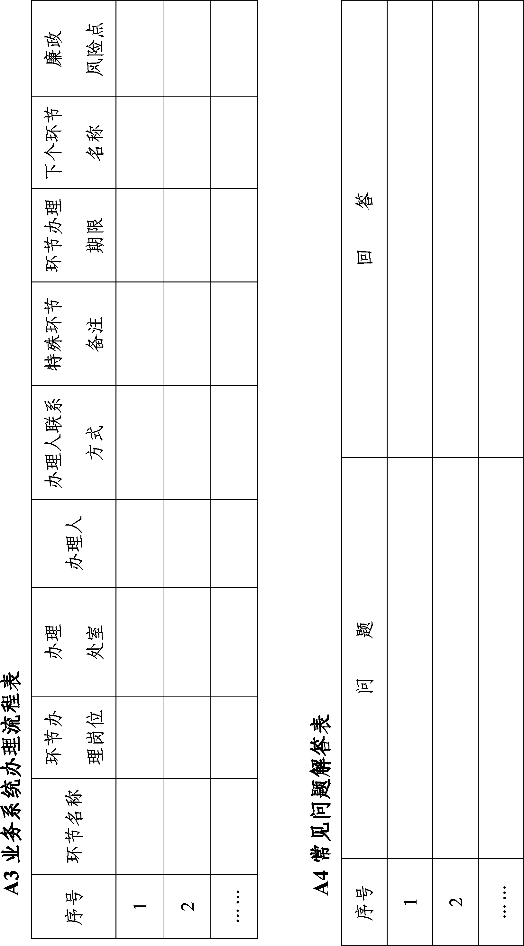

洛阳市洛龙区人民政府办公室 2017年5月8日印发

